Marie Anne Drouin
Naissance : 1729-12-23
Baptême : 1729-12-24

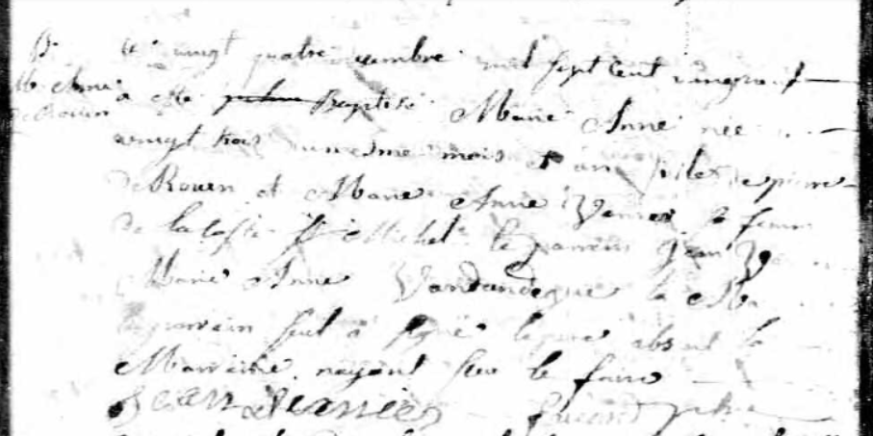

Le vingt quatre …. mil Sept cent vingt neuf
a esté Baptisée Marie Anne née le
vingt trois du meSme mois et .. fille de pierre
deRouin et Marie Anne Vanier Sa femme
de la Coste St Michel le parrain Jean Vanier
Marie Anne Vandaigne la Marraine
Le parrain Seul a Signé le père absent La
Marraine nayant Su le Faire

Jean Le Vanier ….pretre

Référence : Fond Drouin

